赏竹品竹画竹
——新山村街道联合区文旅委、大渡口美术馆开展竹文化体验沙龙活动

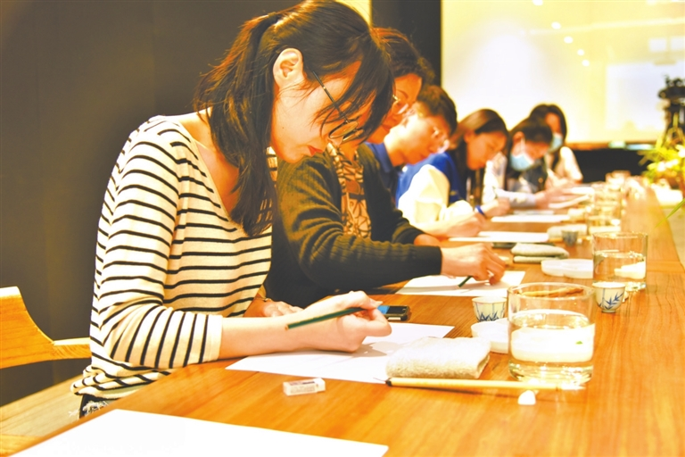
书画爱好者体验竹文化
“追溯艺术长河，我们常常会看见‘竹’的身影……”近日，“情从竹来·至善至美”竹文化体验沙龙活动在大渡口美术馆举行，用竹文化漫谈和竹水彩体验的方式，挖掘传统文化中珍贵的精神品质和人文情怀。本次活动由区文旅委主办，大渡口美术馆、新山村街道承办，约20位辖区书画爱好者参加。
活动邀请嘉宾从竹文化的起源，竹文化在中华民族历史长河中的由来、发展及最终形成的独特精神品格，竹文化在世界历史中的渊源和存在意义，从古至今“竹”为何成为艺术家选题和创作的重要元素，在当代社会生活中竹文化的呈现方式等方面与参加活动的书画爱好者分享竹文化。
同时，美术馆的老师还以竹的形态为切入点，让大家认识了解水彩这种艺术表现方式，并带领大家描画竹子，进行水彩上色，通过水彩这种媒介来表达对美的认知。
本次竹文化体验沙龙活动同时也是新山村街道打造“南部人文第一街”提升文化品味的一个重要活动。未来，新山村街道将聚焦“南部人文第一街”建设目标，围绕“一院二园三馆”（钢花影剧院、大渡口公园、隋唐公园、美术馆、体育馆、博物馆），汇聚力量、统筹谋划，深挖历史文化资源，为“公园大渡口、多彩艺术湾”建设添砖加瓦。

